HƯỚNG DẪN THAM GIA
HỘI THI CẢI CÁCH HÀNH CHÍNH 2024
(Kèm theo Công văn số /BTCHT-NV ngày tháng 6 năm 2024 của Ban Tổ chức Hội thi)
I. ĐỐI VỚI CÁN BỘ, CÔNG CHỨC, VIÊN CHỨC ĐÃ CHUẨN HÓA THÔNG TIN TRÊN HUE-S:
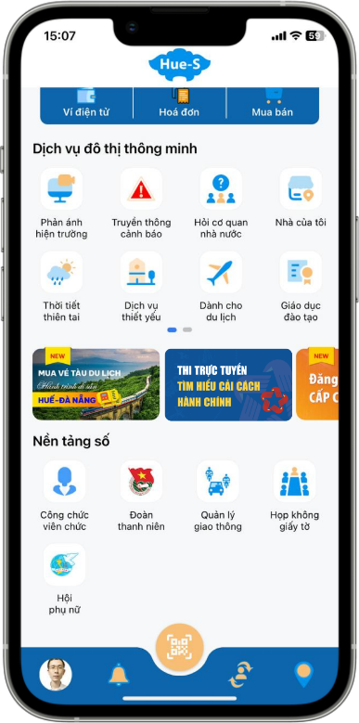 | 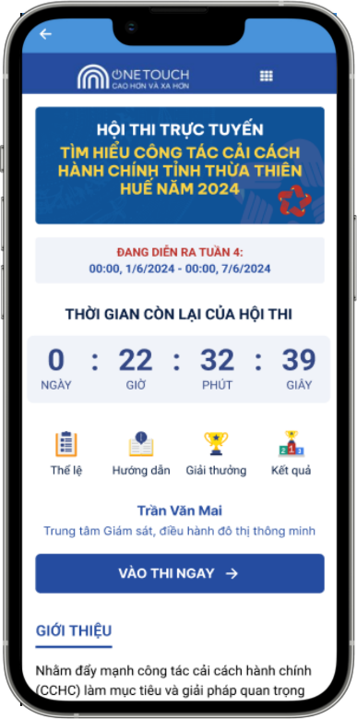
Bước 1: Đăng nhập tài khoản Hue-S, trong giao diện chính ứng dụng chọn banner “THI TRỰC TUYẾN TÌM HIỂU CẢI CÁCH HÀNH CHÍNH” | Bước 2: Trong giao diện Hội thi trực tuyến tìm hiểu công tác cải cách hành chính tỉnh Thừa Thiên Huế 2024 , chọn VÀO THI NGAY  Lưu ý: Người dự thi kiểm tra thông tin đơn vị, nếu chưa chính xác vui lòng chuẩn hóa thông tin theo hướng dẫn phía dưới
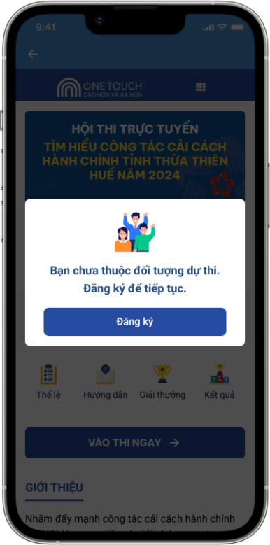 | Lưu ý: Trường hợp hệ thống hiển thị thông báo chưa thuộc đối tượng dự thi, người dự thi chọn vào Đăng ký để đăng ký thông tin vai trò hoặc thực hiện như hướng dẫn phía dưới
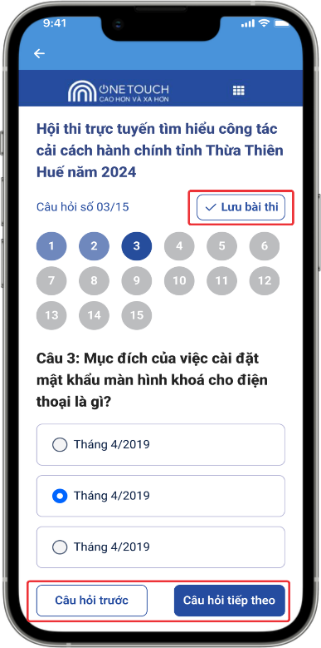 | 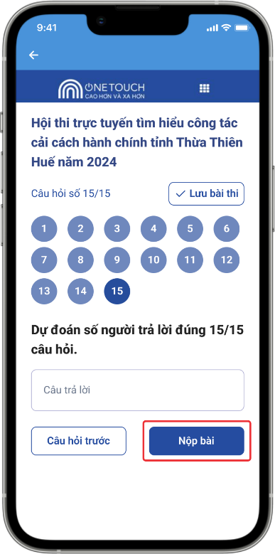
Bước 3: Tích đáp án để trả lời 15 câu hỏi. Người dự thi chọn Lưu bài thi nếu muốn lưu các đáp án đã chọn. | Bước 4: Nhập dự đoán số người trả lời đúng 15 câu hỏi, Chọn Nộp bài  Lưu ý: Người chơi phải trả lời đầy đủ 15 câu hỏi và dự đoán số người trả lời đúng mới nộp bài thành công
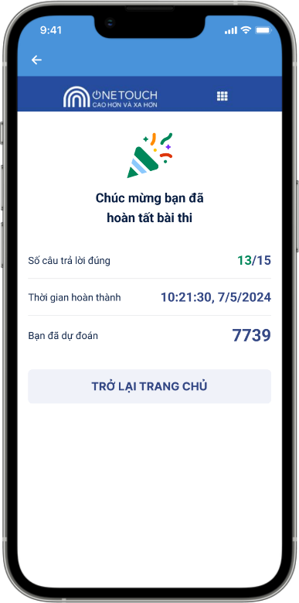 | Hệ thống thông báo hoàn tất bài thi

II. ĐỐI VỚI CÁN BỘ, CÔNG CHỨC, VIÊN CHỨC CHƯA CHUẨN HÓA THÔNG TIN TRÊN HUE-S (BAO GỒM NGƯỜI HOẠT ĐỘNG KHÔNG CHUYÊN TRÁCH CẤP XÃ):
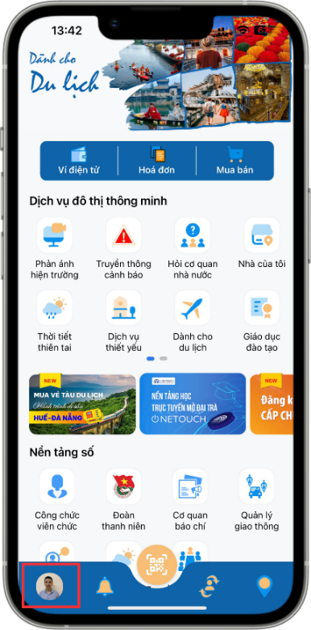 | 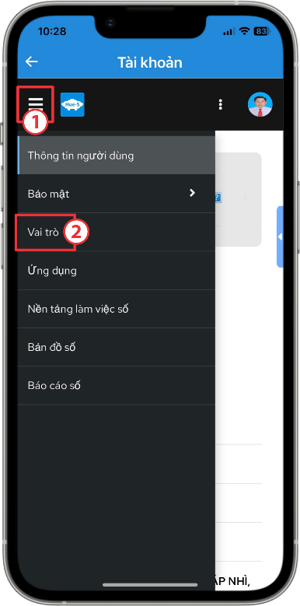
Bước 1: Đăng nhập ứng dụng Hue-S hoặc https://sso.huecity.vn/ , chọn vào ảnh đại diện | Bước 2: Chọn vào biểu tượng  , sau đó chọn Vai trò
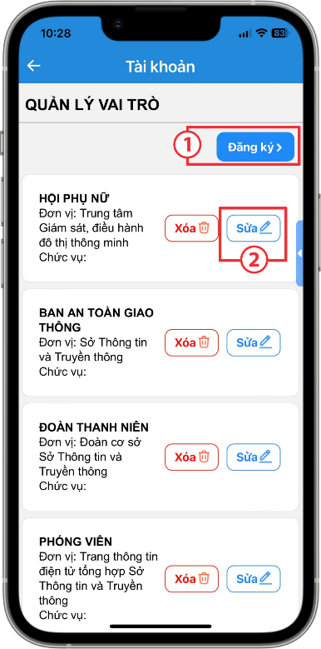 | 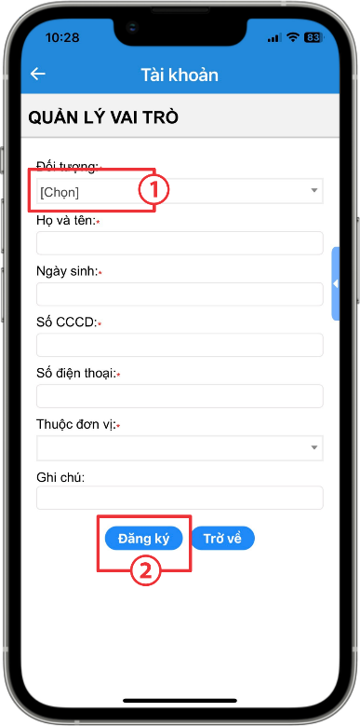
Bước 3: Ở giao diện này sẽ hiển thị các Vai trò đã đăng ký thành công. Chọn Đăng ký để đăng ký vai trò mới. Chọn Sửa để chuẩn hoá thông tin đơn vị đối với các vai trò đã đăng ký. | Bước 4: Chọn đối tượng phù hợp, nhập đầy đủ các thông tin, lưu ý các trường có dấu * phải nhập đầy đủ, chọn Đăng ký  Lưu ý: Chọn đúng đối tượng, đơn vị tham gia dự thi.
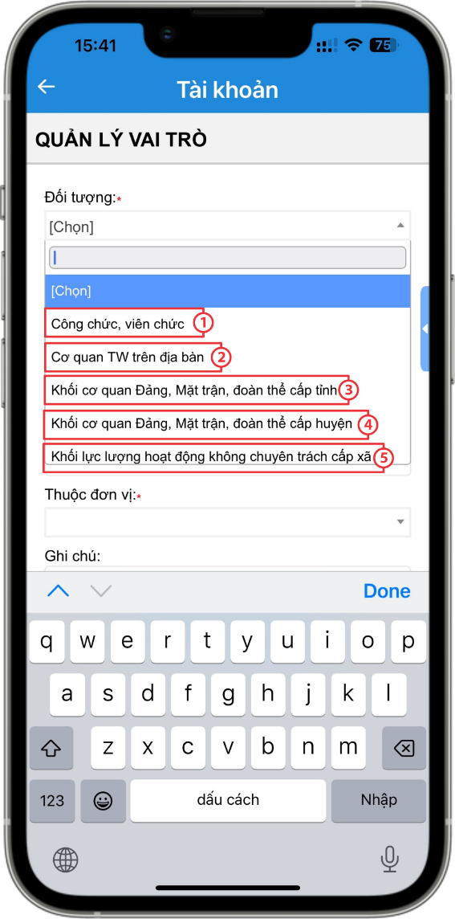 | 1. Công chức viên chức:  - Khối cơ quan hành chính nhà nước cấp tỉnh (gồm các đơn vị: Văn phòng Đoàn Đại biểu Quốc hội và Hội đồng nhân dân tỉnh; các cơ quan chuyên môn thuộc UBND tỉnh và Ban Quản lý Khu Kinh tế, công nghiệp tỉnh)  - Khối đơn vị sự nghiệp trực thuộc UBND tỉnh  - Khối UBND cấp huyện  - Cán bộ công chức cấp xã.  2. Cơ quan TW trên địa bàn  Khối cơ quan Trung ương đóng trên địa bàn tỉnh (gồm các đơn vị: Chi nhánh Ngân hàng Nhà nước Việt Nam tỉnh; Cục Quản lý thị trường; Cục Hải quan; Cục Thống kê; Cục Thuế tỉnh; Kho bạc Nhà nước tỉnh; Bảo hiểm xã hội tỉnh và Công an tỉnh)  3. Khối cơ quan Đảng, Mặt trận, đoàn thể cấp tỉnh:  Khối cơ quan Đảng, Ủy ban Mặt trận Tổ quốc Việt Nam và các tổ chức chính trị - xã hội cấp tỉnh (gồm các đơn vị: Văn phòng Tỉnh ủy; Ủy ban Kiểm tra Tỉnh ủy; Ban Nội chính Tỉnh ủy; Ban Dân vận Tỉnh ủy; Ban Tuyên giáo Tỉnh ủy; Ban Tổ chức Tỉnh ủy; Trường Chính trị Nguyễn Chí Thanh; Báo Thừa Thiên Huế; Đảng ủy Khối cơ quan và doanh nghiệp tỉnh; Ủy ban Mặt trận Tổ quốc Việt Nam tỉnh; Hội Liên hiệp phụ nữ tỉnh; Hội Nông dân tỉnh; Liên đoàn Lao động tỉnh; Đoàn Thanh niên cộng sản Hồ Chí Minh tỉnh; Hội cựu Chiến binh tỉnh  4. Khối cơ quan Đảng, Mặt trận, đoàn thể cấp huyện  Khối cơ quan Đảng, Ủy ban Mặt trận Tổ quốc Việt Nam và các tổ chức chính trị - xã hội cấp huyện (gồm các đơn vị:Thành uỷ, Thị ủy, Thị ủy, Huyện ủy, Hội Nông dân, Huyện Đoàn, Thị Đoàn, Liên đoàn lao động, Hội cựu chiến binh, Văn phòng Thành ủy, Ban Tuyên giáo, Ban dân vận, Ban tổ chức, Ủy ban kiểm tra, Hội liên hiệp Phụ nữ; của các huyện, thị xã, thành phố.)  5. Khối lực lượng hoạt động không chuyên trách cấp xã  Những người hoạt động không chuyên trách cấp xã
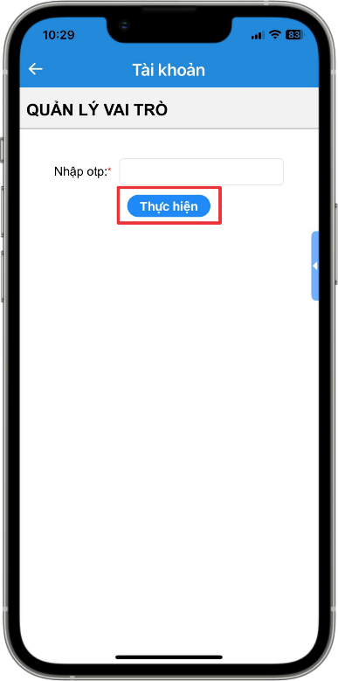 | 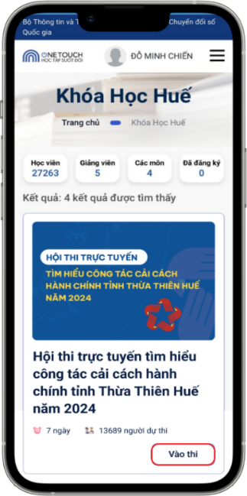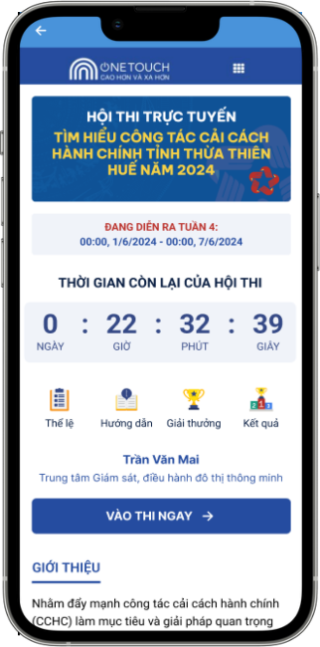
Bước 5: Nhập mã OTP hệ thống gửi về tin nhắn SMS, chọn Thực hiện | Bước 6: Sau khi đăng ký thành công. Nhân sự có thẩm quyền sẽ phê duyệt. Sau khi được phê duyệt, người dùng truy cập ứng dụng Hue-S sẽ xuất hiện vai trò đã đăng ký và xuất hiện giao diện hội thi

